جامعة محمد خيضر . بسكرة السنة الجامعية: 2019/2020
كلية العلوم الاقتصادية و التجارية و علوم التسيير السداسي 4
قسم العلوم الاقتصادية -السنة الثانيــــة ليسانس
المقياس : إعلام آلــي
Les masques dans le power point

- Définition d’un masque :
Utilisez un masque des diapositives pour apporter de la cohérence à vos couleurs, polices, titres, logos et autres styles, et unifier la forme de votre présentation.
Vous pouvez modifier les couleurs, les polices ou les effets d’un masque de diapositives. Vous pouvez masquer ou afficher des espaces réservés.
- Les étapes de création d’un masque
- Sélectionnez Affichage > Masque des diapositives.
- Apportez les modifications de votre choix au texte, aux couleurs et aux alignements.
Si vous souhaitez utiliser un thème prédéfini, commencez par le sélectionner en cliquant sur Thèmes dans l’onglet Masque des diapositives. Puis sélectionnez Couleurs, Polices, Effets et Styles d’arrière-plan.
- Lorsque vous avez terminé, sélectionnez Fermer le mode Masque.
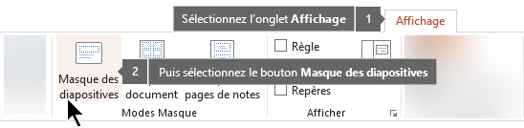
La diapositive principale est la première diapositive qui apparaît dans le volet Miniatures situé sur le côté gauche de la fenêtre. Les modèles de mise en page associés apparaissent juste en dessous de la diapositive principale
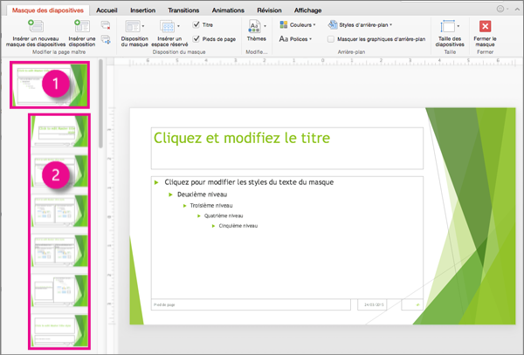
- Masque des diapositives
- Masques de mise en page

